SEÑORES
PROCURADURÍA GENERAL DE LA NACIÓN
PROCURADURÍAS JUDICIALES PARA ASUNTOS ADMINISTRATIVOS (REPARTO)
E. S. D.
MEDIO DE CONTROL: NULIDAD Y RESTABLECIMIENTO DEL DERECHO (art. 138 del CPACA)
CONVOCANTE: EDINSON PÉREZ BAYONA, C.C. No. 1.094.575.139
CONVOCADA: ADMINISTRADORA DE LOS RECURSOS DEL SISTEMA GENERAL DE SEGURIDAD SOCIAL EN SALUD – ADRES, NIT 901.037.916-1
ASUNTO: Solicitud de conciliación extrajudicial como requisito de procedibilidad (arts. 161, num. 1, del CPACA y 92 de la Ley 2220 de 2022)
NATALIA YULIETH ANGARITA CASTRO, mayor de edad, identificada con cédula de ciudadanía No. 1.092.390.330 de Villa del Rosario, abogada en ejercicio, portadora de la Tarjeta Profesional No. 417.899 del Consejo Superior de la Judicatura, obrando en calidad de apoderada judicial del señor EDINSON PÉREZ BAYONA, identificado con cédula de ciudadanía No. 1.094.575.139, conforme al poder que se acompaña, respetuosamente me permito presentar SOLICITUD DE CONCILIACIÓN EXTRAJUDICIAL EN ASUNTOS DE LO CONTENCIOSO ADMINISTRATIVO, como requisito de procedibilidad del medio de control de NULIDAD Y RESTABLECIMIENTO DEL DERECHO consagrado en el artículo 138 de la Ley 1437 de 2011, que se ejercerá contra la ADMINISTRADORA DE LOS RECURSOS DEL SISTEMA GENERAL DE SEGURIDAD SOCIAL EN SALUD – ADRES, con fundamento en los siguientes:
I. ACTOS ADMINISTRATIVOS SOBRE LOS QUE VERSARÁ LA CONTROVERSIA
1.1. Acto principal. El acto administrativo contenido en el Radicado No. 20264200585941 del 26 de abril de 2026, notificado electrónicamente el 28 de abril de 2026, expedido por la Directora (E) de Otras Prestaciones de la ADRES, mediante el cual la entidad resolvió de fondo —así lo tituló ella misma: «Respuesta de fondo al derecho de petición con radicado No. 20266302313772»— la solicitud de nulidad de la actuación administrativa y del proceso de cobro adelantado contra el señor EDINSON PÉREZ BAYONA. En dicho acto la entidad: (i) afirmó que el expediente administrativo fue «remitido de manera íntegra, incluyendo la totalidad de los documentos que soportan la obligación»; (ii) admitió que «no existen facturas adicionales que deban ser aportadas» respecto del 99,5 % de la suma cobrada; (iii) negó el acceso a las historias clínicas por «carácter reservado»; (iv) sostuvo que no era necesario acreditar participación del obligado en el siniestro; (v) se declaró incompetente para resolver la nulidad pedida, remitiéndola a la jurisdicción con cita del artículo 137 del CPACA; y (vi) resolvió que «se mantiene en firme la obligación contenida en la Resolución No. 97477 del 29 de agosto de 2024», anunciando la continuación del cobro «con los intereses moratorios y gastos que cause su cobranza».
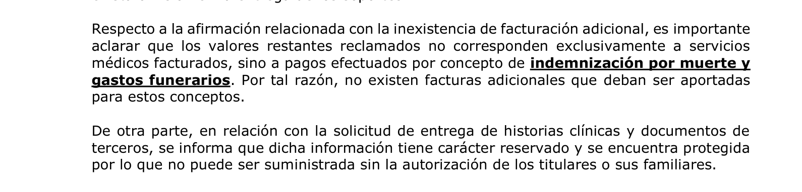
Captura 1. Acto principal (Radicado No. 20264200585941 del 26/04/2026): la ADRES admite que «no existen facturas adicionales» y opone reserva sobre las historias clínicas.
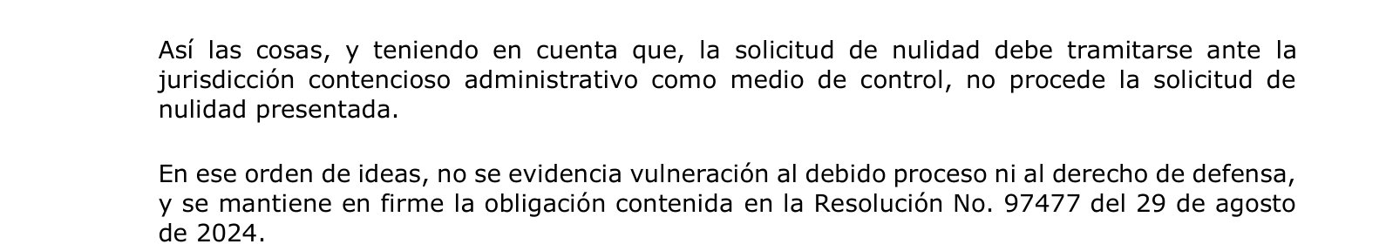
Captura 2. Acto principal: la entidad se declara incompetente para resolver la nulidad y mantiene «en firme» la obligación de la Resolución No. 97477 de 2024.
1.2. Actos conexos cuya nulidad también se pretenderá. La Resolución No. 191207 del 26 de noviembre de 2024 y la Resolución No. 97477 del 29 de agosto de 2024, ambas expedidas por la Dirección de Otras Prestaciones de la ADRES, que imponen —por las mismas reclamaciones Nos. 1433385 y 1701499 y el mismo accidente del 20 de julio de 2021— sendas «obligaciones solidarias» de pago por $13.031.929,44 y $13.017.432,41, respectivamente. Como se explica en el acápite de caducidad, dichos actos no han sido notificados en debida forma, de manera que no han producido efectos jurídicos oponibles ni ha corrido frente a ellos término de caducidad alguno (art. 72 del CPACA).
1.3. Aptitud del acto principal para ser controlado judicialmente. Se deja desde ahora sustentado, para el juicio de procedibilidad: (i) el acto del 26 de abril de 2026 es un acto administrativo definitivo en los términos del artículo 43 del CPACA, pues decidió de fondo una petición —así calificada por la propia entidad— y definió la situación jurídica del convocante: mantuvo la obligación, escogió el título que la contiene, negó el acceso a los soportes y anunció la continuación del cobro con intereses y gastos; (ii) no es un acto confirmatorio, porque las cuestiones que resolvió —la integridad del expediente, la inexistencia de facturación adicional, la reserva de los soportes clínicos frente al propio obligado y la validez de la actuación y de sus notificaciones— jamás habían sido decididas en acto anterior alguno; y (iii) no es la respuesta a una solicitud de revocatoria directa —la petición no se formuló al amparo de los artículos 93 a 97 del CPACA sino como solicitud de nulidad de la actuación por violación del debido proceso—, y aun si se le quisiera asimilar a ella, contiene decisiones novedosas que, conforme a la sentencia de unificación del Consejo de Estado del 5 de diciembre de 2024, son pasibles de control judicial.
II. PRETENSIONES QUE SE FORMULARÁN EN LA DEMANDA
PRIMERA. Que se declare la nulidad del acto administrativo contenido en el Radicado No. 20264200585941 del 26 de abril de 2026, notificado el 28 de abril de 2026, expedido por la ADRES, mediante el cual se resolvió de fondo la solicitud de nulidad de la actuación administrativa y del proceso de cobro adelantado contra el señor EDINSON PÉREZ BAYONA, se mantuvo en firme la obligación y se negó el acceso a los soportes de esta.
SEGUNDA. Que se declare la nulidad de la Resolución No. 191207 del 26 de noviembre de 2024, «Por la cual se ordena el pago derivado de las reclamaciones reconocidas y pagadas por la ADRES…», que sirve de fundamento al mandamiento de pago librado contra el convocante, acto que no ha adquirido firmeza oponible por no haber sido notificado en debida forma.
TERCERA. Que se declare la nulidad de la Resolución No. 97477 del 29 de agosto de 2024, expedida por la misma entidad respecto de las mismas reclamaciones y el mismo accidente, e igualmente carente de notificación en debida forma.
CUARTA. Que, a título de restablecimiento del derecho, se declare que el señor EDINSON PÉREZ BAYONA no está obligado a pagar las sumas liquidadas en dichos actos y se ordene a la ADRES dar por terminado el procedimiento administrativo de cobro coactivo adelantado en su contra (mandamiento de pago contenido en la Resolución No. 91761 del 30 de abril de 2026 y actuaciones derivadas), o el que corresponda, en cuanto se funde en los actos anulados.
QUINTA. Que, como consecuencia de lo anterior, se ordene a la ADRES levantar y cancelar todas las medidas cautelares de embargo decretadas y/o practicadas sobre el salario, honorarios, cuentas, productos financieros y demás bienes y derechos del señor EDINSON PÉREZ BAYONA que tengan como fundamento la obligación objeto de controversia, y abstenerse de decretar o practicar nuevas medidas con el mismo fundamento.
SEXTA. Que se ordene a la ADRES reintegrar y devolver al señor EDINSON PÉREZ BAYONA la totalidad de las sumas que le hayan sido descontadas, retenidas, embargadas, recaudadas o que este haya pagado con ocasión del procedimiento de cobro coactivo y de sus medidas cautelares —entre ellas los débitos por $22.078 y $5.491.380,08 del 29 de mayo de 2026 y $16 del 1.º de junio de 2026 practicados sobre su cuenta de BBVA—, debidamente actualizadas con base en el Índice de Precios al Consumidor (art. 187, inciso final, del CPACA), junto con los intereses previstos en el artículo 195 ibidem, desde cada descuento efectivo y hasta su devolución real.
SÉPTIMA. Que se ordene a la ADRES retirar, corregir o dejar sin efectos las demás actuaciones administrativas que constituyan consecuencia directa de los actos anulados y que afecten los derechos patrimoniales del señor EDINSON PÉREZ BAYONA, en los términos que determine la sentencia.
OCTAVA. Que se condene en costas a la entidad demandada, de conformidad con las normas procesales aplicables, si a ello hubiere lugar.
III. HECHOS
A. El accidente y los pagos efectuados por la ADRES
PRIMERO. El 20 de julio de 2021, en la Carrera 8 con Calle 5A del municipio de Aguachica (Cesar), ocurrió un accidente de tránsito en el que resultó lesionado el señor Melecio Sánchez Galvis, de 75 años, quien transitaba en condición de ciclista, según los propios registros de la ADRES (folio 1 del expediente administrativo remitido por la entidad). El señor Sánchez Galvis falleció el 23 de julio de 2021, tres días después del accidente (folio 1).
SEGUNDO. La ADRES atribuye el accidente al vehículo de placas ELP27C y afirma que este era de propiedad del señor EDINSON PÉREZ BAYONA y era conducido por él, y que carecía de póliza SOAT vigente. En los cuarenta y seis (46) folios del expediente no obra informe policial de accidente de tránsito (IPAT), croquis, acta de autoridad de tránsito ni prueba documental alguna de las circunstancias del siniestro o de la participación del vehículo: la propia entidad reconoció que «la información contenida en la resolución corresponde a lo reportado por la IPS tratante» y a «los documentos aportados por los beneficiarios de la víctima» (Resolución No. 88054 de 2025, folio 26).
TERCERO. Por la atención de urgencias del día del fallecimiento, el Hospital Regional José David Padilla Villafañe E.S.E. expidió la factura electrónica No. FAE2000087944, por «consulta de urgencias», por valor de $59.700 (folio 7). Es la única factura que obra en el expediente.
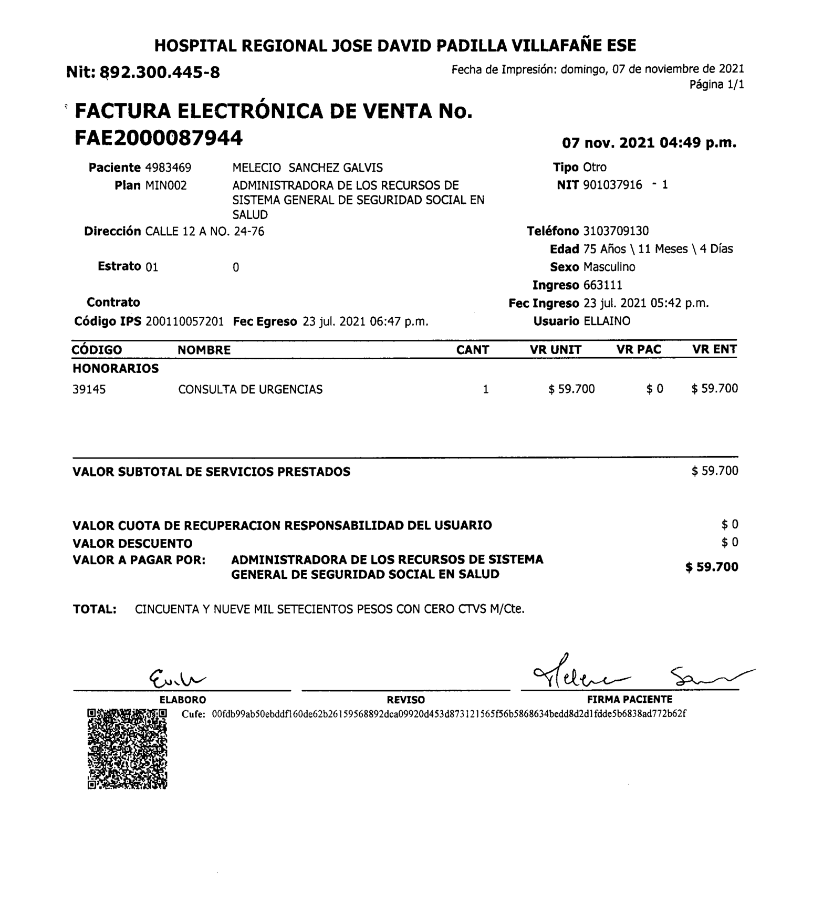
Captura 3. Factura electrónica No. FAE2000087944 por $59.700, único soporte facturado del expediente (folio 7).
CUARTO. La historia clínica de la atención inicial —que se aporta— acredita que el señor Sánchez Galvis ingresó a urgencias del Hospital Local de Aguachica E.S.E. la misma noche del accidente (20 de julio de 2021; ingreso institucional 6:15 p.m., apertura de urgencias 8:03 p.m.), con contusiones, sin pérdida de conocimiento y con escala de Glasgow 15/15, en «aparente buen estado general»; que las radiografías de cadera, columna dorsolumbar y fémur fueron reportadas «SIN LESION OSEA»; y que el 21 de julio de 2021 a las 9:41 a.m. recibió egreso médico con fórmula ambulatoria (ibuprofeno y naproxeno), sin remisión alguna («No se hicieron Remisiones»), saliendo de la institución, según la nota de enfermería, «CAMINANDO POR SUS PROPIOS MEDIOS, SIN COMPLICACION». El fallecimiento se registró dos días después, el 23 de julio de 2021, fecha en la que la única atención documentada es la referida consulta de urgencias de poco más de una hora en el Hospital Regional (folios 1 y 7). En ningún documento consta la causa de la muerte ni su relación con el accidente, y la atención inicial fue facturada a la propia ADRES bajo el documento de venta FV-3838485, factura que tampoco aparece en el expediente ni en las resoluciones de cobro.
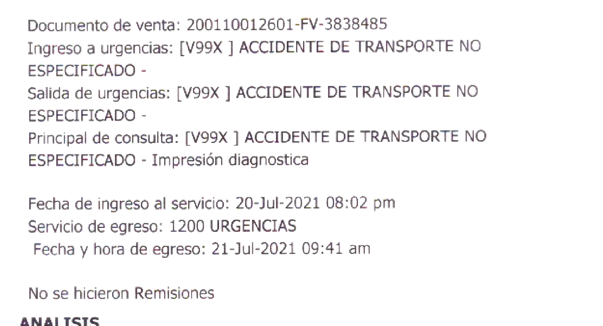
Captura 4. Historia clínica, Hospital Local de Aguachica: ingreso el 20/07/2021 8:02 p.m., egreso el 21/07/2021 9:41 a.m., «No se hicieron Remisiones».
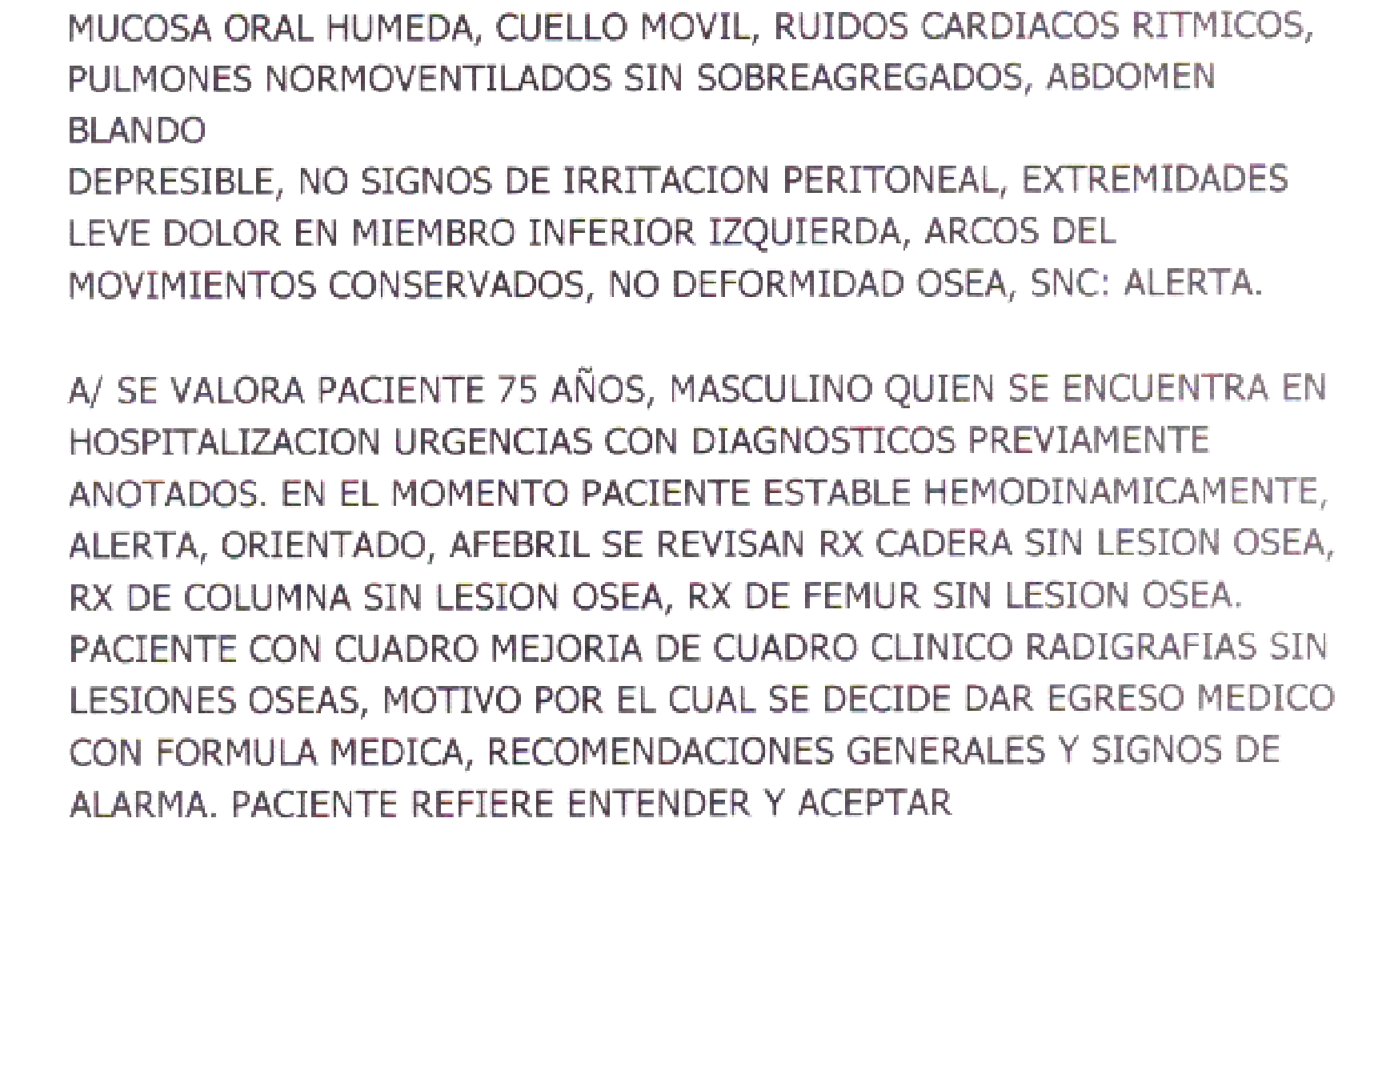
Captura 5. Historia clínica, evolución médica del 21/07/2021: radiografías de cadera, columna y fémur «SIN LESION OSEA»; egreso médico con fórmula y recomendaciones.

Captura 6. Historia clínica, nota de enfermería del egreso: el paciente sale «CAMINANDO POR SUS PROPIOS MEDIOS, SIN COMPLICACION».
QUINTO. Por el amparo «Gastos funerarios e indemnización de muerte», los estados de cuenta de la reclamación (consolidado No. 51022686) registran un valor total reclamado de $22.713.150 —equivalente exacto a 750 salarios mínimos legales diarios vigentes de 2021, tope del amparo de muerte y gastos funerarios— y aprobaciones por $11.356.575 (el 50 %) a favor de cada una de las señoras Noralba Sánchez Reyes y Ludy Sánchez, en calidad de hijas de la víctima (folios 1 a 6).
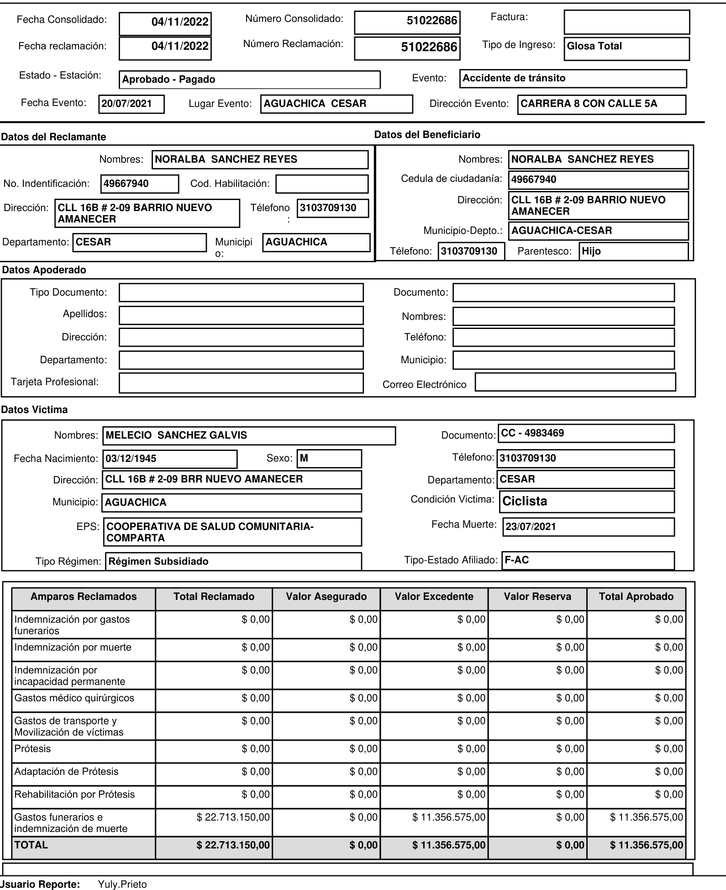
Captura 7. Estado de cuenta de la reclamación (consolidado 51022686): total reclamado $22.713.150; aprobado $11.356.575 por beneficiaria (folio 1).
SEXTO. En esos mismos estados de cuenta la propia ADRES impuso las glosas ACRE011 («no aporta el registro civil de nacimiento o no demuestra parentesco») y ACRE023 («no aporta poder debidamente otorgado… o registro civil de defunción en caso de muerte») (folios 3 y 6). En el expediente no obra el registro civil de defunción del señor Melecio Sánchez Galvis, único medio de prueba legal de la muerte (arts. 105 y 106 del Decreto-Ley 1260 de 1970), ni consta la subsanación documental de las glosas; pese a ello, la entidad reconoció y pagó el 100 % de la indemnización.
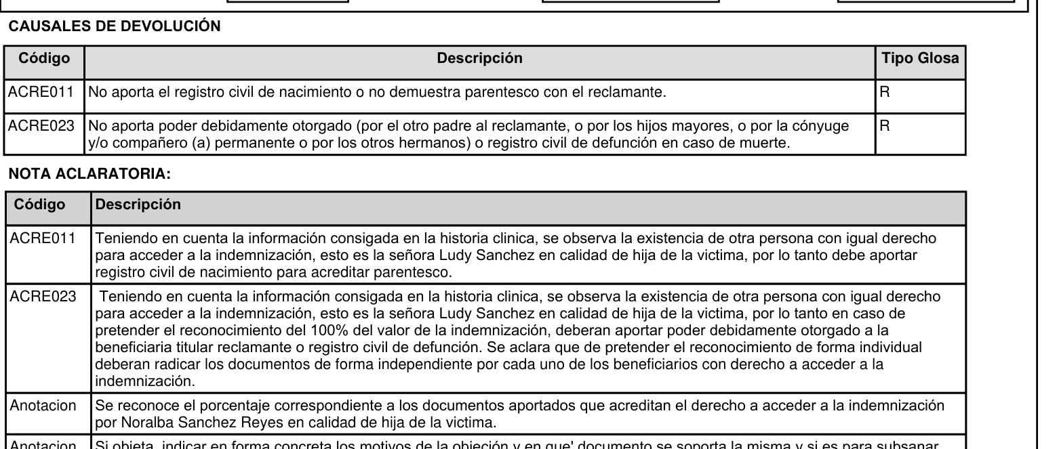
Captura 8. Glosas ACRE011 y ACRE023: el propio sistema de la ADRES exigió el registro civil de defunción, que no obra en el expediente (folio 3).
B. La actuación administrativa y la proliferación de títulos
SÉPTIMO. La única comunicación de inicio de actuación administrativa que obra en el expediente es la del 26 de septiembre de 2023 (Radicado No. 20234201194141, folios 45-46), que: (i) fue remitida por correo físico a la dirección «CALLE 4 NORTE No. 39-61» de Aguachica, sin que obre en el expediente prueba de su entrega; y (ii) anunció una actuación fundada en las reclamaciones Nos. 17387803, 16801203 y 17593221, por valor de $24.085.751 — reclamaciones y cifra que no corresponden a las que luego fueron objeto de cobro.
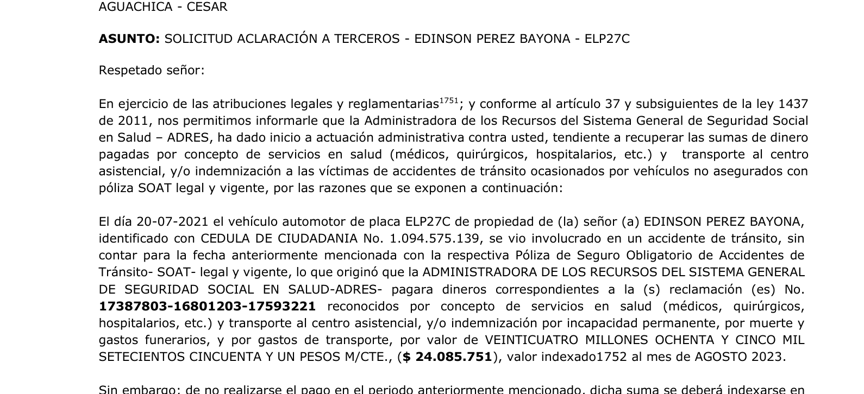
Captura 9. Comunicación de inicio del 26/09/2023: reclamaciones 17387803, 16801203 y 17593221 por $24.085.751, distintas de las cobradas (folio 45).
OCTAVO. Mediante Resolución No. 97477 del 29 de agosto de 2024, la Dirección de Otras Prestaciones impuso al convocante «obligación solidaria de pago» por $13.017.432,41, «valor indexado al mes de AGOSTO de 2024», por las reclamaciones Nos. 1433385 (giro del 6 de julio de 2022, $71.315,37) y 1701499 (giro del 28 de diciembre de 2022, $12.946.117,04) (folios 9 a 12).
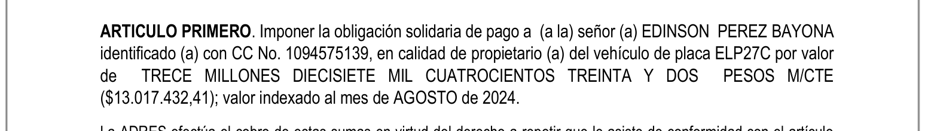
Captura 10. Resolución No. 97477 del 29/08/2024, artículo primero (folio 11).
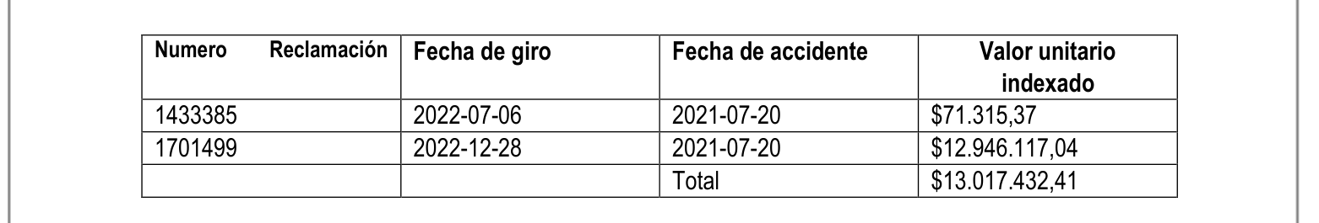
Captura 11. Resolución No. 97477: tabla de liquidación (folio 12).
NOVENO. Tres meses después, y sin que la Resolución No. 97477 hubiera sido siquiera notificada, la misma Dirección expidió la Resolución No. 191207 del 26 de noviembre de 2024, que impuso nuevamente «obligación solidaria de pago» por las mismas reclamaciones 1433385 y 1701499, con las mismas fechas de giro, pero por un valor distinto: $13.031.929,44, «valor indexado al mes de OCTUBRE de 2024» —mes que no corresponde ni a la fecha de la primera resolución ni a la de la segunda— (folios 17 a 20). Ninguno de los dos actos contiene la fórmula, los índices ni los periodos de la indexación aplicada.
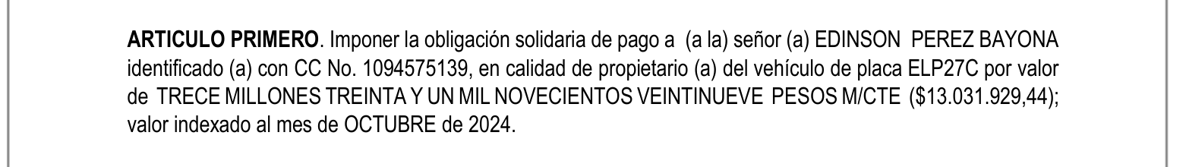
Captura 12. Resolución No. 191207 del 26/11/2024, artículo primero (folio 19).
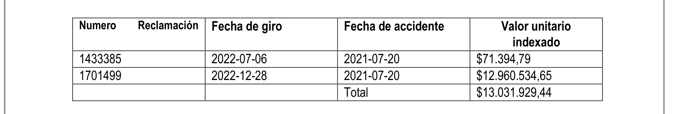
Captura 13. Resolución No. 191207: tabla de liquidación con valores diferentes para las mismas reclamaciones (folio 20).
DÉCIMO. Paralelamente, la entidad abrió un tercer frente de cobro por el mismo accidente: la comunicación del 25 de abril de 2025 (Radicado No. 20254200257781, folios 39-41) y la Resolución No. 35945 del 2 de mayo de 2025 (folios 33 a 36), por la reclamación No. 2213129 (giro del 5 de mayo de 2023), por $12.659.286,03, confirmada por la Resolución No. 88054 del 5 de septiembre de 2025 (folios 23 a 27) al resolver el recurso de reposición del convocante.
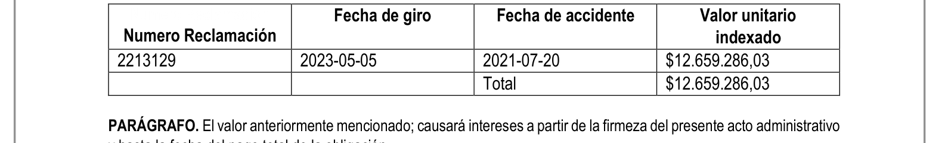
Captura 14. Resolución No. 35945 del 02/05/2025: tercer título por el mismo accidente (reclamación 2213129, $12.659.286,03) (folio 36).
DÉCIMO PRIMERO. En síntesis, por un único accidente la ADRES ha manejado cuatro cifras diferentes ($24.085.751; $13.017.432,41; $13.031.929,44; $12.659.286,03) y tres conjuntos distintos de reclamaciones (17387803-16801203-17593221; 1433385-1701499; 2213129), y ha expedido dos actos con vocación de título ejecutivo —las Resoluciones 97477 y 191207— por la misma obligación, ambos declarados ejecutoriados por la propia entidad (folios 42 y 37).
C. Las notificaciones de los títulos
DÉCIMO SEGUNDO. La citación para notificación personal de la Resolución No. 97477 fue enviada el 3 de octubre de 2024 a la dirección «CALLE 4 NORTE 3961» de Aguachica (folios 14 y 44) y fue devuelta por la empresa 4-72 con la anotación manuscrita «no existe esa nomenclatura» y la causal «No existe» (Guía No. RA500097881CO, folio 15).
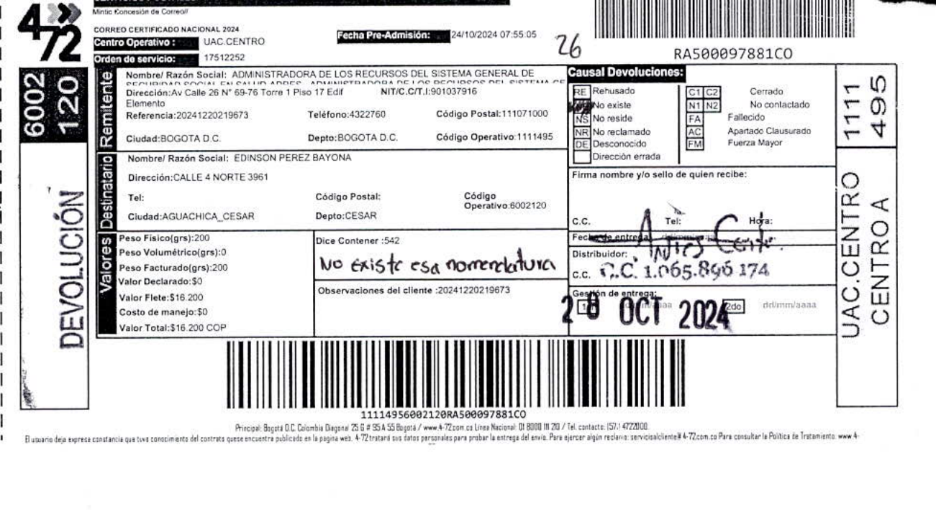
Captura 15. Guía 4-72 No. RA500097881CO devuelta: «no existe esa nomenclatura» (folio 15).
DÉCIMO TERCERO. Ante la devolución, la ADRES no desplegó ninguna gestión adicional de ubicación —pese a administrar las bases de datos de afiliación del sistema de salud— y acudió directamente a la publicación web: citación publicada del 20 al 27 de diciembre de 2024 y aviso publicado del 28 de febrero al 6 de marzo de 2025 «por desconocer información sobre el destinatario» (folio 8), con lo cual dio por notificada la Resolución No. 97477 el 7 de marzo de 2025 y expidió constancia de su ejecutoria el 26 de marzo de 2025 (folio 42), dejando constancia de que «no se interpuso recurso alguno».
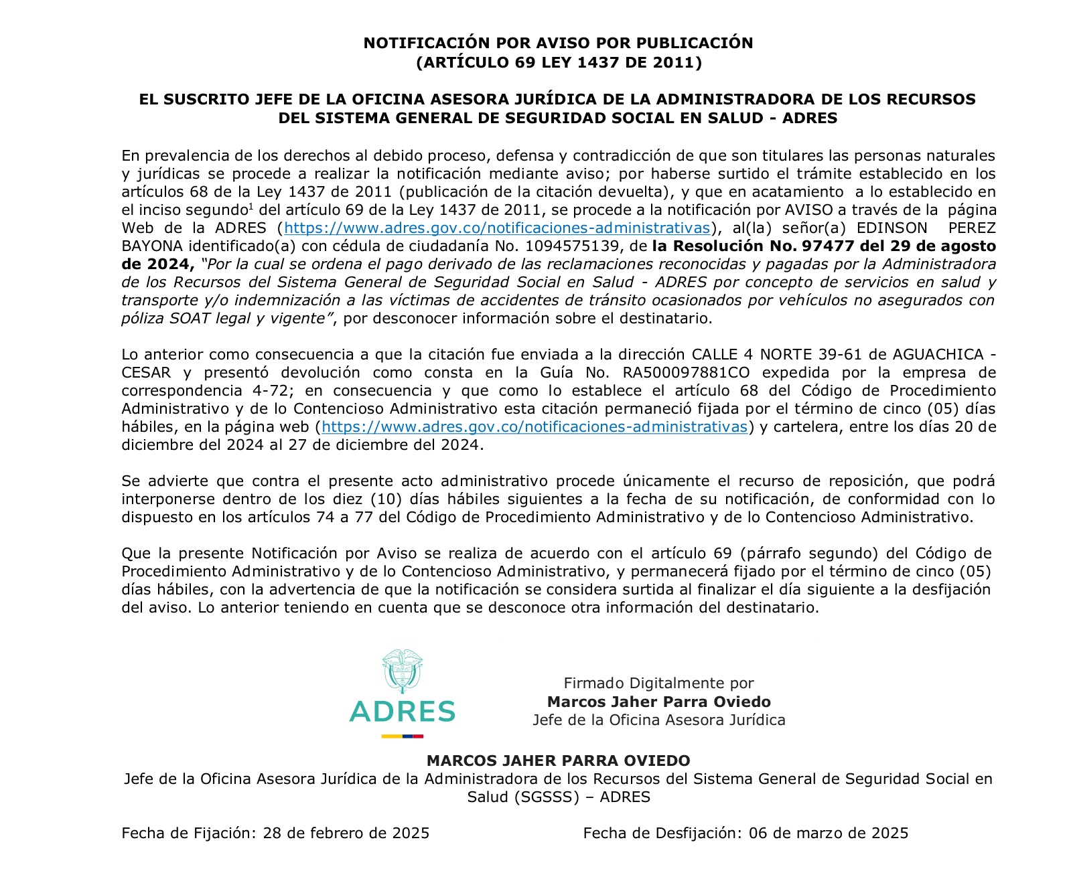
Captura 16. Aviso de notificación por publicación web de la Resolución No. 97477 (fijado del 28/02/2025 al 06/03/2025) «por desconocer información sobre el destinatario» (folio 8).
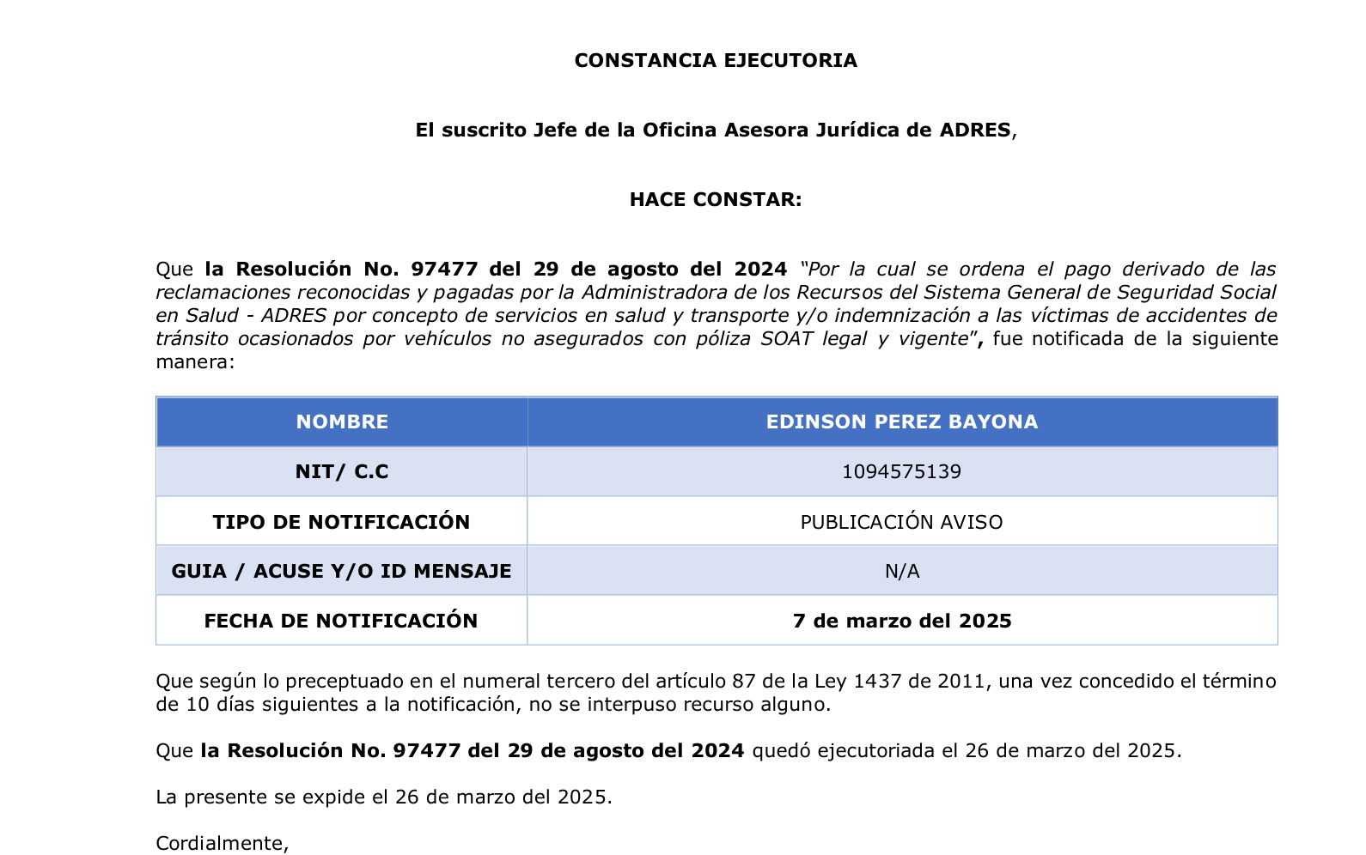
Captura 17. Constancia de ejecutoria de la Resolución No. 97477 (26/03/2025): notificación por «publicación aviso»; «no se interpuso recurso alguno» (folio 42).
DÉCIMO CUARTO. Para la Resolución No. 191207 se repitió el esquema: citación del 12 de marzo de 2025 a la misma dirección inexistente (folio 43), devuelta por la causal «NO EXISTE NUMERO» (Guía No. RA521031214CO, folio 13); citación publicada en la web del 14 al 20 de mayo de 2025 (folio 13); y aviso publicado del 27 de junio al 4 de julio de 2025 «por desconocer información sobre el destinatario» (folio 16), con constancia de ejecutoria del 22 de julio de 2025 (folio 37).
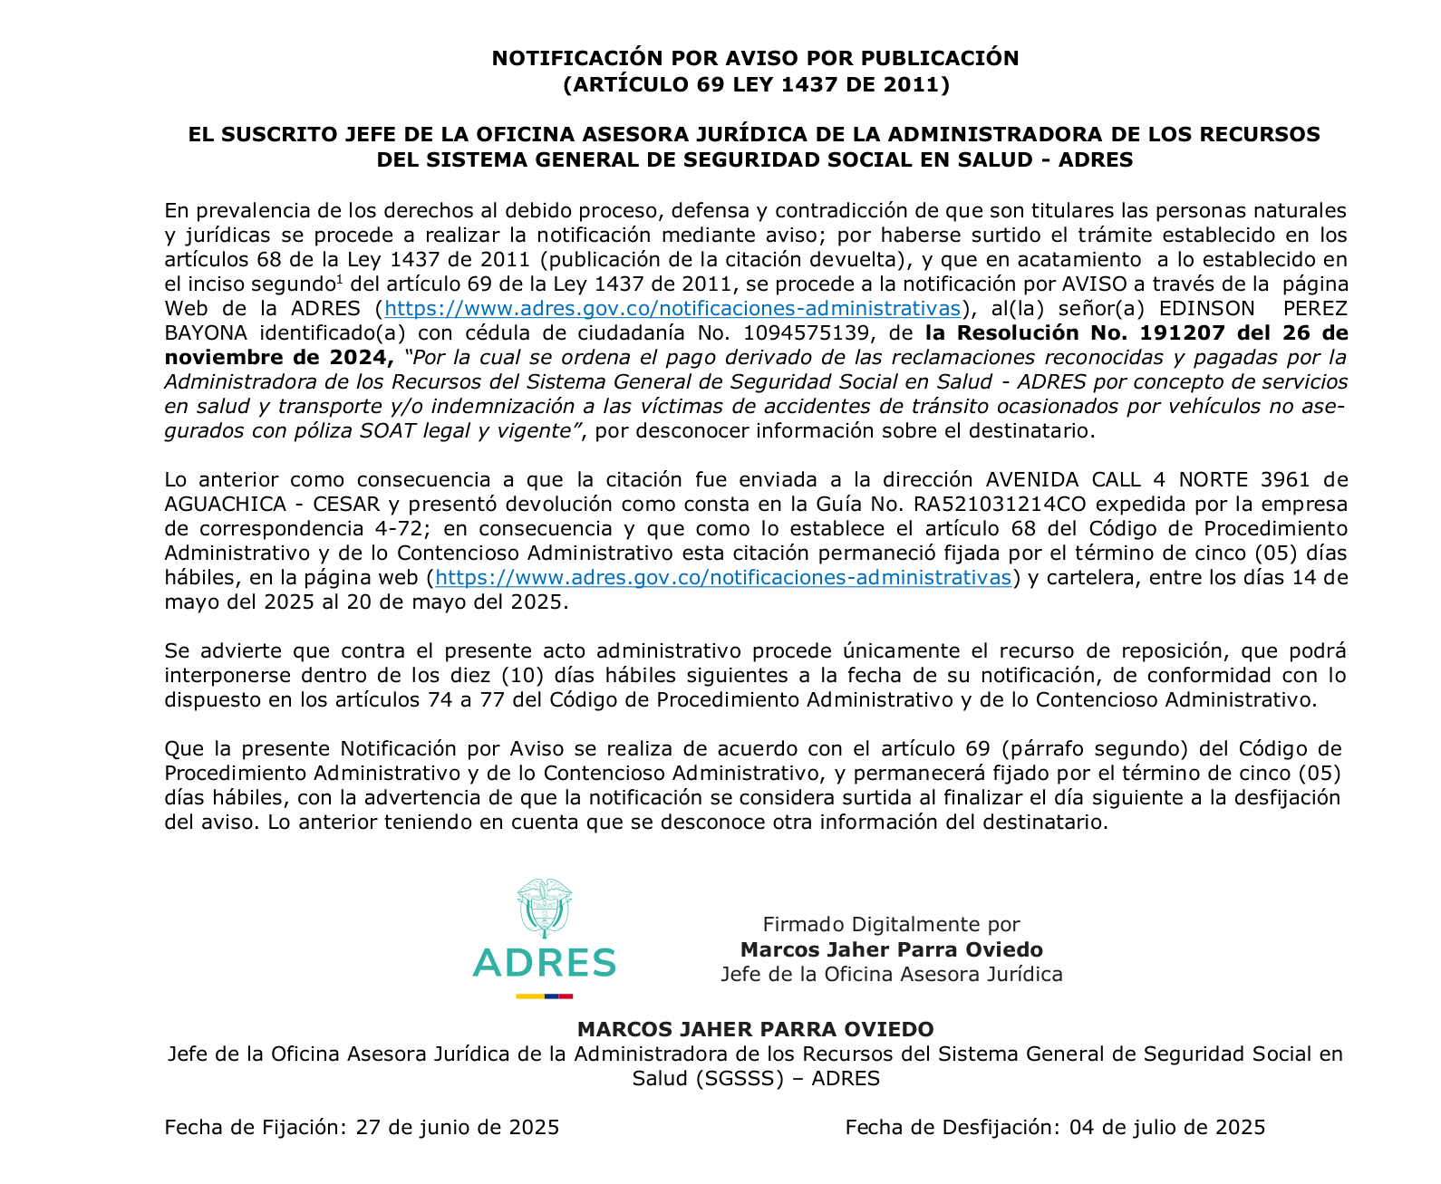
Captura 18. Aviso de notificación por publicación web de la Resolución No. 191207 (fijado del 27/06/2025 al 04/07/2025) «por desconocer información sobre el destinatario» (folio 16).
DÉCIMO QUINTO. La afirmación de «desconocer información sobre el destinatario» era objetivamente falsa respecto de la Resolución No. 191207: desde el 25 de abril de 2025 —diecinueve días antes de la publicación de la citación y más de dos meses antes del aviso— la propia Dirección de Otras Prestaciones se comunicaba con el convocante al correo electrónico edinsonperez021@hotmail.com (Radicado No. 20254200257781, folios 39-41), dentro del mismo expediente «CC 1094575139 – EDINSON PEREZ BAYONA». Ese canal electrónico «figuraba en el expediente» (arts. 68 y 69, inciso 1.º, del CPACA) y por él, de hecho, la entidad notificó sin dificultad alguna la Resolución No. 35945 (11 de agosto de 2025) y la Resolución No. 88054 (17 de octubre de 2025) (folios 32, 29-30 y 21).
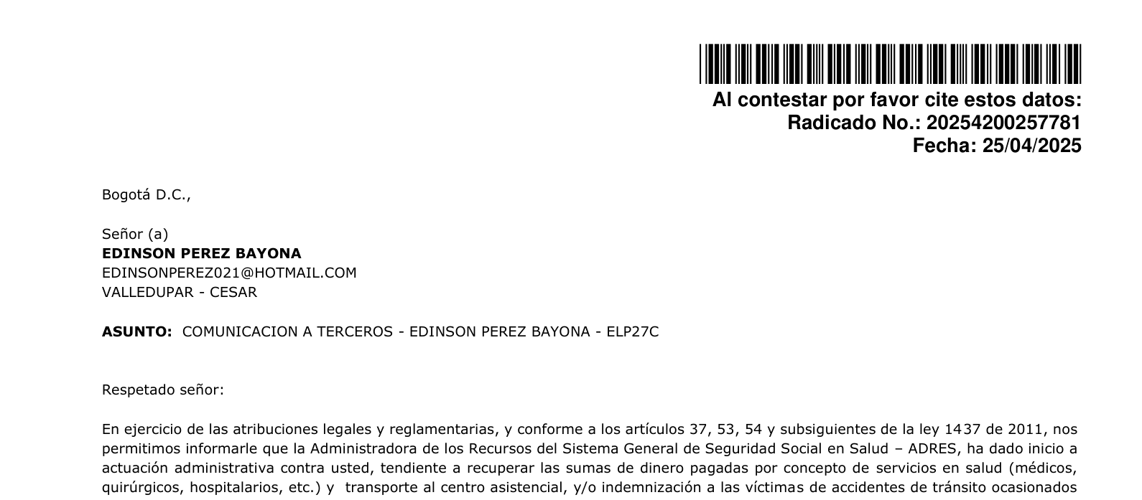
Captura 19. Comunicación de la ADRES del 25/04/2025 al correo edinsonperez021@hotmail.com: la entidad conocía y usaba el canal electrónico del convocante antes de publicar la citación y el aviso de la Resolución No. 191207 (folio 39).
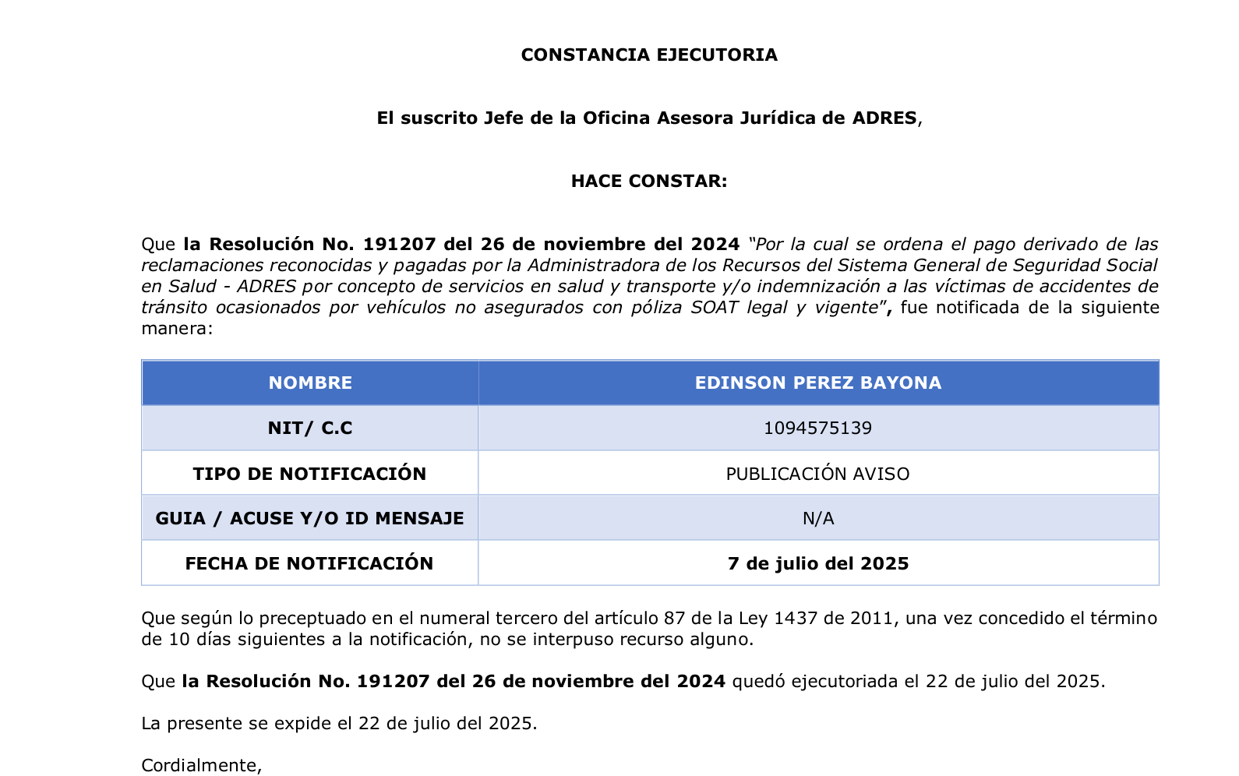
Captura 20. Constancia de ejecutoria de la Resolución No. 191207 (22/07/2025), fundada en la notificación por «publicación aviso» (folio 37).
D. La solicitud de nulidad y el acto que la resolvió
DÉCIMO SEXTO. El convocante conoció la existencia del cobro con ocasión del trámite de la Resolución No. 35945 de 2025. En el recurso de reposición contra ella (radicado No. 20256304557572 del 27 de agosto de 2025) manifestó que no conducía el vehículo el día del siniestro, que asistió a la víctima como transeúnte, y solicitó expresamente que se le suministrara «copia de las facturas, historias clínicas y demás documentos que soportan el valor reclamado, así como copia de los documentos que acreditan mi presunta participación en la conducta» (folio 24). La Resolución No. 88054 de 2025 confirmó la obligación sin entregar los soportes solicitados.
DÉCIMO SÉPTIMO. Mediante comunicación del 16 de noviembre de 2025 (Radicado No. 20254203041791), la ADRES entregó a esta parte el expediente administrativo, que «consta de cuarenta y seis (46) folios». En él no obran: los comprobantes de giro o pago de las reclamaciones 1433385 y 1701499; los actos de reconocimiento de dichas reclamaciones; el registro civil de defunción de la víctima; el informe de la autoridad de tránsito; la historia clínica; el FURIPS/FURPEN; la memoria de cálculo de las indexaciones; ni la prueba de entrega de la comunicación de inicio de 2023.
DÉCIMO OCTAVO. El 23 de abril de 2026 el convocante, por conducto de la suscrita, radicó ante la ADRES solicitud de nulidad de la actuación administrativa (Radicado ADRES No. 20266302313772), pidiendo la nulidad de lo actuado a partir de la notificación de la Resolución No. 97477, el traslado íntegro de los soportes y la suspensión del cobro.
DÉCIMO NOVENO. Mediante el acto contenido en el Radicado No. 20264200585941 del 26 de abril de 2026 —notificado electrónicamente el 28 de abril de 2026—, la ADRES negó la solicitud en los términos descritos en el numeral 1.1 de este escrito: afirmó la integridad del expediente, admitió la inexistencia de facturas adicionales, opuso reserva sobre las historias clínicas, se declaró incompetente para anular su propia actuación y mantuvo «en firme» la obligación de la Resolución No. 97477.
E. El cobro coactivo y los embargos
VIGÉSIMO. Cuatro días después de esa respuesta, el 30 de abril de 2026, la ADRES libró mandamiento de pago contra el convocante mediante la Resolución No. 91761 de 2026, con fundamento en la Resolución No. 191207 de 2024 —es decir, en el otro título, distinto del que su propio acto del 26 de abril había mantenido «en firme»—, por $13.031.929, decretando embargos en sus artículos segundo y tercero. El mandamiento fue notificado electrónicamente el 28 de julio de 2026 (Radicado No. 20261225080211).
VIGÉSIMO PRIMERO. En ejecución de esas medidas, BBVA Colombia reportó una orden de embargo de la ADRES (radicado 2521E1761) por un «valor total del embargo» de $26.063.858, y de la cuenta del convocante fueron debitados $22.078 y $5.491.380,08 el 29 de mayo de 2026 y $16 el 1.º de junio de 2026 —con giro al Banco Agrario—, esto es, antes de la notificación del mandamiento de pago.
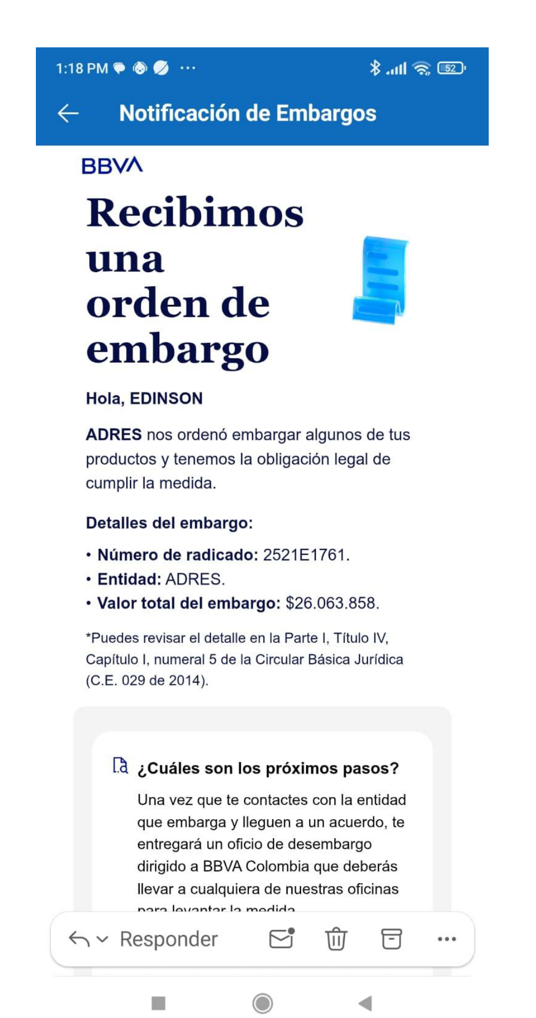
Captura 21. Notificación de BBVA: orden de embargo de la ADRES (radicado 2521E1761) por $26.063.858.
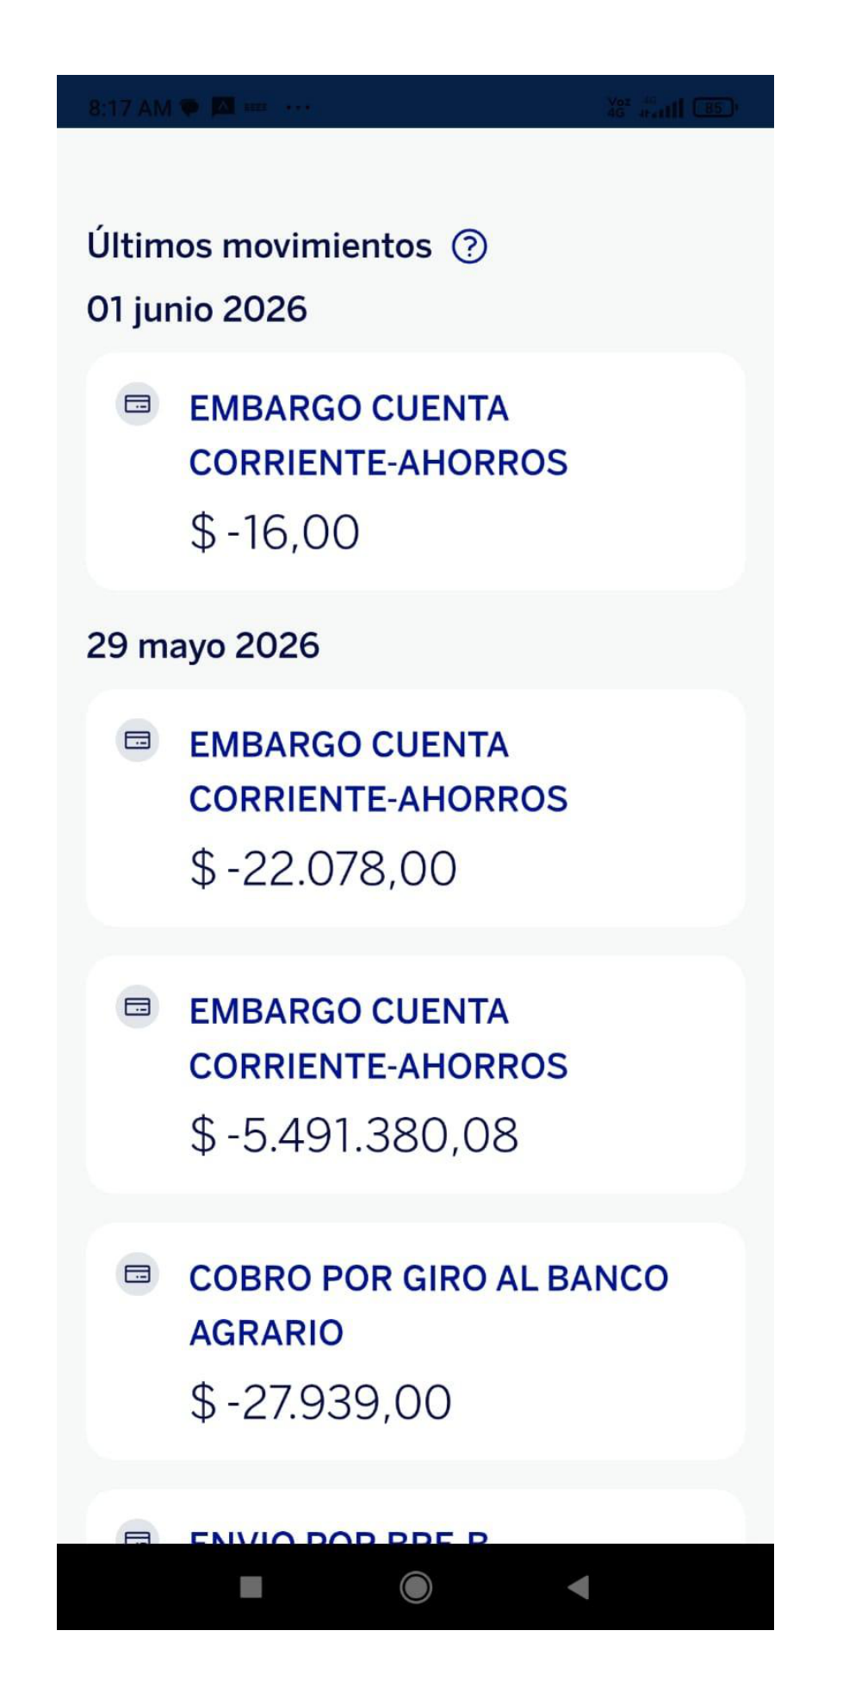
Captura 22. Movimientos de la cuenta del convocante: débitos por embargo de $22.078 y $5.491.380,08 (29/05/2026) y $16 (01/06/2026).
VIGÉSIMO SEGUNDO. Las retenciones comprometen el mínimo vital del convocante y de su núcleo familiar dependiente: su hijo Luciano Pérez Medina, nacido el 24 de noviembre de 2022, y su padre, Santiago Enrique Pérez Navarro, persona con discapacidad visual certificada que depende económicamente de él, según declaración extraprocesal No. 229 del 29 de octubre de 2025 de la Notaría Única de Ábrego. El convocante registra además pasivos financieros por más de $51.000.000 (certificaciones de Financiera Comultrasan y Crediservir).
VIGÉSIMO TERCERO. En la fecha, el convocante radicó ante la ADRES escrito de excepciones contra el mandamiento de pago (arts. 830 y 831 del Estatuto Tributario), entre ellas las de falta de ejecutoria del título, falta de título ejecutivo, indebida tasación del monto de la deuda, calidad de deudor solidario e interposición de demanda de nulidad y restablecimiento del derecho.
IV. NORMAS VIOLADAS
La demanda se sustentará en los artículos 2, 6, 23, 29, 83, 121, 123 y 209 de la Constitución Política; los artículos 3 (numerales 1 y 9), 34, 35, 37, 41, 43, 66 a 69, 72, 87, 89, 97, 137 y 138 de la Ley 1437 de 2011 (CPACA); los artículos 826, 828, 829 y 830 y siguientes del Estatuto Tributario, aplicables por remisión del artículo 5.º de la Ley 1066 de 2006 y del artículo 100 del CPACA; el artículo 114 del Decreto-Ley 019 de 2012, modificado por el artículo 106 del Decreto 2106 de 2019; los artículos 105 y 106 del Decreto-Ley 1260 de 1970; y el artículo 3.º del Decreto-Ley 1281 de 2002, modificado por el artículo 7.º de la Ley 1949 de 2019, en cuanto resulten aplicables a los hechos demostrados.
El artículo 138 del CPACA permite a toda persona que se crea lesionada en un derecho subjetivo amparado en una norma jurídica pedir la nulidad del acto administrativo particular y el restablecimiento del derecho, por las causales del artículo 137 ibidem: infracción de las normas en que debía fundarse, falta de competencia, expedición irregular, desconocimiento del derecho de audiencia y defensa, falsa motivación y desviación de las atribuciones.
V. CONCEPTO DE LA VIOLACIÓN
PRIMER CARGO — VIOLACIÓN DEL DERECHO FUNDAMENTAL AL DEBIDO PROCESO ADMINISTRATIVO Y DE LOS DERECHOS DE DEFENSA Y CONTRADICCIÓN (art. 29 C.P.; causal de desconocimiento del derecho de audiencia y defensa, art. 137 CPACA)
El artículo 29 de la Constitución ordena aplicar el debido proceso «a toda clase de actuaciones judiciales y administrativas». La Corte Constitucional tiene establecido que hacen parte del debido proceso administrativo, entre otros, los derechos «a ser oído durante toda la actuación», «a la notificación oportuna y de conformidad con la ley» y «a que se permita la participación en la actuación desde su inicio hasta su culminación». La garantía no se agota en la posibilidad formal de presentar escritos: comprende el conocimiento efectivo de los elementos de juicio, la posibilidad real de controvertir las pruebas y una decisión suficientemente motivada.
En este caso la violación es múltiple y está documentada en el propio expediente de la entidad: (i) al convocante nunca se le comunicó en debida forma el inicio de la actuación (art. 35, inciso 2.º, CPACA): la única comunicación de inicio (26/09/2023) se refirió a otras reclamaciones y a otra cifra, y se remitió a una dirección inexistente sin prueba de entrega; (ii) la obligación se estructuró sobre soportes que jamás le fueron trasladados: la única factura del expediente vale $59.700 —el 0,46 % del cobro— y la propia ADRES admitió que «no existen facturas adicionales»; (iii) cuando el obligado pidió los soportes, la entidad le opuso la reserva de las historias clínicas: pretende cobrar coactivamente con fundamento en documentos que se niega a exhibir al propio ejecutado, lo que equivale a una prueba secreta, proscrita por el artículo 29 constitucional; (iv) el hecho generador del 99,5 % del cobro —la muerte de la víctima— no está legalmente probado en el expediente, pues no obra el registro civil de defunción (arts. 105 y 106 del Decreto-Ley 1260 de 1970), cuya falta fue glosada por el propio sistema de la entidad (ACRE023, folios 3 y 6) sin subsanación visible; y (v) la decisión demandada despachó todos esos cuestionamientos con la afirmación genérica —y falsa— de que el expediente estaba completo.
El problema jurídico no consistía en si los documentos existían físicamente en los archivos de la entidad, sino en si fueron puestos a disposición del administrado en oportunidad suficiente para conocerlos y controvertirlos antes de la consolidación y ejecución de la obligación. La respuesta del expediente es inequívoca: no lo fueron, y la decisión demandada consolidó esa indefensión.
La dimensión material de esta indefensión quedó demostrada con la historia clínica de la atención inicial de la víctima —el tipo de documento cuya reserva la entidad opuso al propio obligado—: ella acredita que la víctima egresó del hospital al día siguiente del accidente por decisión médica, caminando por sus propios medios, con radiografías «sin lesión ósea», fórmula de analgésicos comunes y sin remisiones, y que murió dos días después sin que exista prueba alguna de la causa de la muerte. Es decir, el documento que la ADRES se negó a exhibir socava el presupuesto causal del amparo que dice haber pagado, pues el régimen aplicable solo cubre la muerte de la víctima «como consecuencia del accidente». Ocultar al administrado el acervo que desvirtúa el fundamento del cobro, mientras se le ejecuta coactivamente, es la negación misma del derecho de defensa.
SEGUNDO CARGO — FALSA MOTIVACIÓN (art. 137 CPACA)
Conforme a la jurisprudencia del Consejo de Estado, la falsa motivación exige: (a) un acto administrativo motivado total o parcialmente; (b) una evidente divergencia entre la realidad fáctica y jurídica que induce a la producción del acto y los motivos aducidos por la administración; y (c) la demostración de esa divergencia por el demandante. Los tres elementos concurren frente al acto principal:
1. El acto afirma que «el expediente administrativo fue remitido de manera íntegra, incluyendo la totalidad de los documentos que soportan la obligación». La divergencia con la realidad es demostrable con el propio expediente de 46 folios: no contiene comprobantes de giro, actos de reconocimiento, registro civil de defunción, historia clínica, informe de tránsito ni memoria de indexación, y ningún documento distinto de las resoluciones menciona siquiera las reclamaciones 1433385 y 1701499.
2. El acto afirma que «el recurso interpuesto fue debidamente analizado y resuelto». El único recurso resuelto en el expediente es el interpuesto contra la Resolución No. 35945 de 2025, que corresponde a otra obligación (reclamación 2213129): la entidad motivó su decisión remitiéndose a un trámite ajeno al que era objeto de la solicitud.
3. El acto mantiene «en firme la obligación contenida en la Resolución No. 97477», ignorando que la propia entidad había expedido la Resolución No. 191207 por las mismas reclamaciones y con otro valor, y que sobre esta última libraría —cuatro días después— el mandamiento de pago. La coexistencia inexplicada de dos títulos con cuantías distintas para la misma obligación, y la elección de uno en el acto y del otro en la ejecución, hacen que la motivación sea incoherente con la realidad jurídica que el acto pretende gobernar.
4. El acto concluye que «no se evidencia vulneración al debido proceso ni al derecho de defensa» y que la obligación está «debidamente fundamentada». La historia clínica de la atención inicial demuestra la divergencia de esa motivación con la realidad: la víctima egresó caminando, sin lesiones óseas y sin remisión, dos días antes de morir, y no existe en el expediente prueba de la causa de la muerte; la entidad pagó —y ahora repite contra el convocante— una indemnización cuyo presupuesto causal («muerte como consecuencia del accidente») no está acreditado, al tiempo que negaba al obligado el acceso al documento que lo revela.
TERCER CARGO — INFRACCIÓN DE LAS NORMAS EN QUE DEBÍA FUNDARSE EL ACTO (art. 137 CPACA)
1. Elusión del deber de corrección (art. 41 CPACA) mediante una cita normativa impertinente. La entidad se declaró incompetente para resolver la nulidad de su propia actuación con fundamento en el artículo 137 del CPACA —norma que regula el medio de control judicial de nulidad contra actos generales—. Con ello eludió el artículo 41 del CPACA, que la obligaba a corregir «en cualquier momento anterior a la expedición del acto, de oficio o a petición de parte… las irregularidades que se hayan presentado en la actuación administrativa para ajustarla a derecho». La petición del administrado versaba precisamente sobre irregularidades de la actuación —notificaciones inválidas y traslado incompleto—, cuya corrección era competencia y deber de la propia entidad. La cita del artículo 137 para negarse a examinar la validez de su actuación configura un defecto sustantivo por aplicación de una norma impertinente y la correlativa inaplicación de la norma que gobernaba el caso.
2. Extemporaneidad del ejercicio de la potestad de cobro frente al plazo legal de dos años. El inciso quinto del artículo 114 del Decreto-Ley 019 de 2012, modificado por el artículo 106 del Decreto 2106 de 2019 —fundamento invocado por las propias resoluciones—, dispone que la ADRES «deberá expedir, dentro de los dos (2) años siguientes al pago de la indemnización o al pago de la EPS del servicio en salud y transporte, un acto administrativo que ordenará el cobro al propietario y/o conductor del vehículo no asegurado». Respecto de la reclamación 1433385 (giro del 6 de julio de 2022), ambas resoluciones se expidieron vencido ese plazo, y el acto demandado mantuvo el cobro sin reparar en ello.
3. Indexación sin fundamento normativo pertinente. Las resoluciones invocan como base de la indexación el «parágrafo del artículo 7.º de la Ley 1949 de 2019»; pero esa norma modificó el artículo 3.º del Decreto-Ley 1281 de 2002, relativo al reintegro de recursos apropiados o reconocidos sin justa causa por los participantes del flujo de recursos del sistema de salud (EPS, IPS y demás actores), supuesto ajeno a la repetición contra el propietario de un vehículo no asegurado, cuyo régimen —el artículo 114 del Decreto-Ley 019 de 2012— no consagra indexación del capital. La actualización que engrosó la suma cobrada carece, así, de fundamento normativo pertinente, y su aplicación varió además entre los dos títulos sin explicación alguna.
CUARTO CARGO — EXPEDICIÓN IRREGULAR Y VIOLACIÓN DEL DEBIDO PROCESO POR INDEBIDA NOTIFICACIÓN DE LOS TÍTULOS Y DUPLICIDAD DE ACTOS SOBRE UNA MISMA OBLIGACIÓN (arts. 29 C.P.; 68, 69 y 72 CPACA; art. 137 CPACA)
La notificación por aviso mediante publicación web es residual: solo procede «[c]uando se desconozca la información sobre el destinatario» (art. 69, inciso 2.º, CPACA), y tanto la citación como el aviso deben remitirse «a la dirección, al número de fax o al correo electrónico que figuren en el expediente» (arts. 68 y 69, inciso 1.º, ibidem). La Resolución No. 191207 fue «notificada» por publicación web en mayo-julio de 2025, cuando la propia dependencia se comunicaba con el convocante por correo electrónico desde el 25 de abril de 2025 (folio 39): el presupuesto habilitante de la publicación era falso. Y la Resolución No. 97477 fue «notificada» por publicación tras una única devolución postal por dirección inexistente, sin gestión adicional alguna de ubicación, pese a que la entidad administra los sistemas de información de afiliación al sistema de salud y disponía de medios para obtener la dirección o el correo del interesado. En ambos casos se desconoció el carácter subsidiario y estricto de las formas supletorias de notificación. La consecuencia legal es la del artículo 72 del CPACA: sin notificación en debida forma la decisión «no producirá efectos legales», de modo que las constancias de ejecutoria de los folios 37 y 42 certifican una firmeza inexistente.
A lo anterior se suma la duplicidad: dos actos administrativos sucesivos que imponen la misma obligación, por las mismas reclamaciones, con valores distintos, ambos «ejecutoriados» según la entidad, uno mantenido «en firme» por el acto demandado y el otro ejecutado en el mandamiento de pago. La Administración no puede constituir dos títulos ejecutivos por una misma obligación: esa práctica vulnera los principios de legalidad y seguridad jurídica, expone al administrado a un doble cobro contrario a la prohibición de bis in idem (art. 29 C.P.) e impide conocer cuál es el acto que define su situación jurídica. La expedición de la Resolución No. 191207 cuando la No. 97477 ni siquiera había sido notificada es, en sí misma, una expedición irregular.
VI. OPORTUNIDAD — CADUCIDAD
El artículo 164, numeral 2, literal d), del CPACA dispone que la demanda de nulidad y restablecimiento del derecho debe presentarse «dentro del término de cuatro (4) meses contados a partir del día siguiente al de la comunicación, notificación, ejecución o publicación del acto administrativo». El acto principal fue notificado el 28 de abril de 2026, por lo que el término corre desde el 29 de abril de 2026 y vence el 28 de agosto de 2026: la presente solicitud, radicada el 25 de agosto de 2026, es oportuna, y su presentación suspende el término de caducidad en los términos del artículo 96 de la Ley 2220 de 2022.
Respecto de las Resoluciones Nos. 97477 y 191207 de 2024, el término de caducidad no ha comenzado a correr, porque nunca fueron notificadas en debida forma: conforme al artículo 72 del CPACA, sin el lleno de los requisitos de notificación la decisión «no producirá efectos legales», y conforme al artículo 164-2-d) ibidem el término solo corre «a partir del día siguiente al de la… notificación» válidamente surtida. La «notificación» por publicación web de ambos actos se hizo sobre un presupuesto inexistente, como quedó demostrado (hechos décimo segundo a décimo quinto), de modo que su control judicial es actualmente viable.
VII. PROCEDIBILIDAD Y COMPETENCIA
De conformidad con los artículos 161, numeral 1, del CPACA (modificado por el art. 34 de la Ley 2080 de 2021) y 92 de la Ley 2220 de 2022, la conciliación extrajudicial constituye requisito de procedibilidad de la demanda de nulidad y restablecimiento del derecho cuando el asunto es conciliable, como aquí ocurre por tratarse de una controversia de contenido particular y económico. La solicitud se presenta ante los agentes del Ministerio Público conforme a los artículos 88, 95 y 100 de la Ley 2220 de 2022. Se deja constancia de que, si en la demanda se solicitan medidas cautelares de carácter patrimonial, el requisito sería facultativo (art. 161-1 CPACA); no obstante, se agota en su integridad por seguridad procesal y con genuino ánimo conciliatorio.
VIII. LEGITIMACIÓN EN LA CAUSA
El señor EDINSON PÉREZ BAYONA está legitimado por activa: es el destinatario de los actos y quien soporta sus efectos patrimoniales, incluidos los embargos ya practicados. La ADRES está legitimada por pasiva, como autoridad que expidió los actos y adelanta el cobro coactivo.
IX. ÁNIMO CONCILIATORIO Y PROPUESTA DE ARREGLO
El convocante manifiesta su disposición real de llegar a un acuerdo que evite el desgaste de un proceso judicial. Como fórmula de arreglo propone, en lo principal: que la ADRES, en ejercicio de sus facultades legales, deje sin efectos las Resoluciones Nos. 97477 y 191207 de 2024 y el acto del 26 de abril de 2026, dé por terminado el procedimiento de cobro coactivo, levante las medidas cautelares y restituya las sumas retenidas debidamente actualizadas.
Subsidiariamente, y sin que ello implique reconocimiento de responsabilidad: que la entidad rehaga la actuación garantizando el traslado íntegro de los soportes y la plenitud del derecho de defensa; excluya de cualquier liquidación los componentes viciados —la reclamación 1433385, cuyo cobro se ordenó vencido el plazo legal de dos años; la indemnización por muerte cuya relación causal con el accidente no está acreditada; y todo concepto carente de soporte documental trasladado—; ajuste la actualización monetaria a una base normativa pertinente y con memoria de cálculo verificable; y se abstenga de cobrar intereses moratorios y gastos de cobranza causados durante la actuación irregular. El convocante está dispuesto a analizar fórmulas de pago sobre una obligación correctamente determinada, si a ello hubiere lugar.
X. PRUEBAS
Solicito tener como pruebas los siguientes documentos, que se aportan o se identifican con precisión:
1. Expediente administrativo de cuarenta y seis (46) folios remitido por la ADRES (Radicado No. 20254203041791 del 16 de noviembre de 2025), que contiene, entre otros: estados de cuenta de la reclamación con las glosas ACRE011 y ACRE023 (folios 1-6); factura FAE2000087944 por $59.700 (folio 7); Resoluciones Nos. 97477 y 191207 de 2024 con sus tablas de liquidación (folios 9-12 y 17-20); citaciones, avisos y guía de correo devuelta (folios 8, 13-16, 43-44); constancias de ejecutoria (folios 37 y 42); comunicación electrónica del 25 de abril de 2025 (folios 39-41); Resoluciones Nos. 35945 y 88054 de 2025 (folios 33-36 y 23-27); y comunicación de inicio del 26 de septiembre de 2023 (folios 45-46).
2. Acto administrativo contenido en el Radicado No. 20264200585941 del 26 de abril de 2026 y constancia de su notificación electrónica del 28 de abril de 2026 (correo de OrfeoADRES).
3. Solicitud de nulidad radicada el 23 de abril de 2026 y constancia de su envío (Radicado ADRES No. 20266302313772).
4. Notificación de embargo de BBVA (radicado 2521E1761) y extracto de movimientos con los débitos del 29 de mayo y 1.º de junio de 2026.
5. Copia del escrito de excepciones radicado ante la ADRES en la fecha, con su constancia de radicación.
6. Registro civil de nacimiento de Luciano Pérez Medina (NUIP 1.065.928.196); certificado estudiantil del Colegio Bilingüe Cambridge Rise; certificado de discapacidad de Santiago Enrique Pérez Navarro; declaración extraprocesal No. 229 del 29 de octubre de 2025 (Notaría Única de Ábrego); certificaciones de Crediservir y Financiera Comultrasan del 2 de junio de 2026.
7. Historia clínica de la atención del señor Melecio Sánchez Galvis en el Hospital Local de Aguachica E.S.E. (urgencias del 20 al 21 de julio de 2021, impresión de siete páginas).
En la demanda se solicitará, además, oficiar a la ADRES para que remita la totalidad del expediente administrativo No. 20234200360104057E y del expediente de cobro coactivo, incluidos los comprobantes de giro de las reclamaciones 1433385 y 1701499, los actos de reconocimiento, el registro civil de defunción si existiere, el FURIPS/FURPEN, la historia clínica, las memorias de indexación y las constancias de subsanación de las glosas ACRE011 y ACRE023; así como oficiar al Hospital Local de Aguachica E.S.E. y al Hospital Regional José David Padilla Villafañe E.S.E. para que remitan copia auténtica e íntegra de las historias clínicas de las atenciones de los días 20-21 y 23 de julio de 2021, con la epicrisis y la certificación de la causa de la muerte, y a la Registraduría Nacional del Estado Civil por el registro civil de defunción del señor Melecio Sánchez Galvis; pruebas indispensables para verificar la trazabilidad de los pagos, la relación entre las Resoluciones Nos. 97477 y 191207 de 2024 y el nexo causal de la indemnización pagada.
XI. ANEXOS
1. Poder especial, amplio y suficiente, debidamente otorgado.
2. Los documentos relacionados en el acápite de pruebas.
3. Copia del acto administrativo demandado (Radicado No. 20264200585941 del 26 de abril de 2026) y constancia de su notificación del 28 de abril de 2026.
4. Copia de la presente solicitud y sus anexos para la entidad convocada.
XII. ESTIMACIÓN RAZONADA DE LA CUANTÍA
Se estima razonadamente la cuantía de la controversia en VEINTE (20) SALARIOS MÍNIMOS LEGALES MENSUALES VIGENTES, suma que comprende: el capital que la entidad pretende cobrar ($13.031.929,44); las sumas ya retenidas por embargo ($5.513.474 aproximadamente), con su actualización e intereses; y los demás perjuicios patrimoniales derivados de la ejecución.
XIII. MANIFESTACIÓN BAJO GRAVEDAD DE JURAMENTO
De conformidad con el numeral 10 del artículo 101 de la Ley 2220 de 2022, manifiesto bajo la gravedad del juramento que no he presentado demandas ni solicitudes de conciliación con base en los mismos hechos y pretensiones.
XIV. NOTIFICACIONES
PARTE CONVOCANTE: La apoderada y su representado recibirán notificaciones en los correos electrónicos abogadossasramosmejia@gmail.com y yulieth.ang20@gmail.com, y en el teléfono celular 318 6493371.
PARTE CONVOCADA: ADMINISTRADORA DE LOS RECURSOS DEL SISTEMA GENERAL DE SEGURIDAD SOCIAL EN SALUD – ADRES, NIT 901.037.916-1, Avenida Calle 26 (Av. El Dorado) No. 69-76, Torre 1, Piso 16, Centro Empresarial Elemento, Bogotá D.C. Correo electrónico de notificaciones judiciales: notificaciones.judiciales@adres.gov.co.
Atentamente,
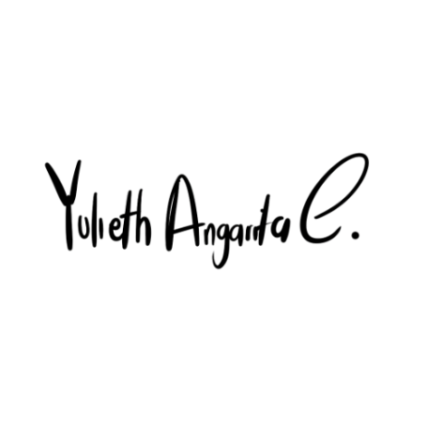
NATALIA YULIETH ANGARITA CASTRO
C.C. No. 1.092.390.330 de Villa del Rosario
T.P. No. 417.899 del H. Consejo Superior de la Judicatura
Apoderada judicial del señor EDINSON PÉREZ BAYONA

Consejo de Estado, Sección Cuarta, sentencia de unificación del 5 de diciembre de 2024, rad. 25000-23-37-000-2020-00174-02 (27841), C.P. Wilson Ramos Girón: los actos que deciden sobre la revocación directa de otros actos no son, en principio, susceptibles de control judicial; «se exceptúan los actos de revocación que incluyan situaciones nuevas respecto de los actos iniciales, siempre que conduzcan a modificarlos total o parcialmente, caso en el cual serán pasibles de control judicial, pero solo respecto de la decisión novedosa». Sobre la competencia de la Jurisdicción de lo Contencioso Administrativo para conocer de las controversias derivadas del cobro coactivo de la ADRES, véanse los autos de la Corte Constitucional A-817 de 2022 y A-1384 de 2023 (conflictos de jurisdicción).
Todas las referencias a folios corresponden al expediente administrativo de cuarenta y seis (46) folios remitido por la ADRES a esta parte mediante comunicación con Radicado No. 20254203041791 del 16 de noviembre de 2025, suscrita por la Directora (E) de Otras Prestaciones, en la que consta: «se hace entrega del expediente, el cual consta de cuarenta y seis (46) folios».
Estatuto Orgánico del Sistema Financiero (Decreto-Ley 663 de 1993), art. 193, num. 1, lit. c), modificado por el art. 112 del Decreto-Ley 019 de 2012: muerte y gastos funerarios de la víctima, «en cuantía equivalente a setecientas cincuenta (750) veces el salario mínimo legal diario vigente al momento del accidente». SMLMV 2021: $908.526 (Decreto 1785 de 2020); SMLDV: $30.284,20; 750 SMLDV = $22.713.150 exactos.
Corte Constitucional, sentencia C-980 de 2010, M.P. Gabriel Eduardo Mendoza Martelo.
Corte Constitucional, sentencia SU-917 de 2010, M.P. Jorge Iván Palacio Palacio (la falta de motivación de las decisiones administrativas compromete el debido proceso, la cláusula de Estado de Derecho y el principio de publicidad); y sentencia T-311 de 2024, M.P. Natalia Ángel Cabo (viola el debido proceso la actuación administrativa que resulta materialmente incomprensible o que impide controvertir las decisiones).
Estatuto Orgánico del Sistema Financiero (Decreto-Ley 663 de 1993), art. 193, num. 1, lit. c), modificado por el art. 112 del Decreto-Ley 019 de 2012: «Muerte y gastos funerarios de la víctima como consecuencia del accidente, siempre y cuando ocurra dentro del año siguiente a la fecha de éste…».
Consejo de Estado, Sección Segunda, Subsección A, sentencia del 19 de marzo de 2020, rad. 52001-23-33-000-2015-00155-01 (3093-16), C.P. William Hernández Gómez.
Decreto-Ley 019 de 2012, art. 114, inciso quinto (modificado por el art. 106 del Decreto 2106 de 2019). La reclamación 1433385 registra giro del 6 de julio de 2022: el plazo venció el 6 de julio de 2024. La Resolución No. 97477 es del 29 de agosto de 2024 y la No. 191207 del 26 de noviembre de 2024: ambas posteriores al vencimiento respecto de ese componente.
Corte Constitucional, sentencias C-980 de 2010 (M.P. Gabriel Eduardo Mendoza Martelo) y C-029 de 2021 (M.P. Gloria Stella Ortiz Delgado): la notificación personal es la regla general y las formas subsidiarias solo operan agotados los mecanismos principales. Consejo de Estado, Sección Cuarta, sentencias del 12 de diciembre de 2018, rad. 25000-23-37-000-2014-01291-01, y del 19 de marzo de 2019, rad. 68001-23-31-000-2006-02654-01 (22076), C.P. Stella Jeannette Carvajal Basto: los actos que determinan obligaciones deben ser notificados en debida forma al deudor, «so pena de serle inoponibles»; su falta de notificación en debida forma impide la ejecutoria.
Ley 2220 de 2022, art. 96: «La presentación de la petición de convocatoria de conciliación extrajudicial ante los agentes del Ministerio Público suspende el término de caducidad del medio de control, según el caso, hasta: 1. La ejecutoria de la providencia que imprueba el acuerdo conciliatorio…; 2. La expedición de las constancias a que se refiere la presente ley; o 3. El vencimiento del término de tres (3) meses contados a partir de la presentación de la solicitud. Lo primero que ocurra».

